**Краткосрочный план урока**

**Предмет:**естествознание

**Тема:**Что такое полезные ископаемые. Как образуются полезные ископаемые.

**Раздел: «Сквозная тема»**

**Подраздел: «Природные ресурсы»**

**Дата:**

14.02.2022

**Класс:** 4

**Кол-во присутствующих:**

**Кол-во отсутствующих:**

**Цели обучения данного урока**

**4.3.4.1** определять области применения некоторых полезных ископаемых (соль,уголь);

**4.3.4.2** показывать на карте месторождения основных полезных ископаемых Казахстана.

**Критерии оценивания**

определяют область применения некоторых полезных ископаемых (соль, уголь);

показывают на карте месторождения основных полезных ископаемых Казахстана.

**Языковая цель**

Учащиеся будут рассказывать, обсуждать, аргументировать в группах о назначениях полезных ископаемых. Развивать навыки связной речи.

**Лексика и терминология:** характеризующая полезные ископаемые, о возможностях применения полезных ископаемых.

**Полиязычие:** полезные ископаемые, пайдалы қазбалар, minerals

**Привитие ценностей**

Ценности, основанные на гордости за свою страну, богатую полезными ископаемыми. Бережное отношение к природным ресурсам, через общенациональную идею «Мәңгілік Ел»; казахстанский патриотизм и гражданская ответственность; уважение, сотрудничество, открытость.

**Здоровьесберегающие технологии**

Презентация, видео-физминутка.

**Межпредметная связь:**

Познание мира, география

**Предварительные знания:**

Вспомним с учащимися то, что они узнали о полезных ископаемых и его видах в 3 классе.

**Оборудование:**

**План урока**

**І. Организационный момент.**

Никогда не позволяй

Лени прицепится,

Хорошо учись всегда,

Будет чем гордится.

- Я желаю вам сегодня, гордится новыми открытиями и новыми знаниями!

**І І.** **Проверка домашнего задания:**

**1. Человек видит предметы благодаря отражению …**

А) тени           Б) света      В) радуги

**2. От чего зависит размер тени?**

А) от размера источника света       Б) от размера предмета и расстояния до источника света

В) размер тени всегда одинаковый

**3. Явление, которое возникает в результате отражения                      звука, называется …**

А) голосом         Б) громом             В) эхом

**4. Расположи картинки в порядке возрастания звука.**

                                          

https://documents.infourok.ru/98fadfb7-7f44-47be-a4d1-61709df17175/0/image007.png                                                          https://documents.infourok.ru/98fadfb7-7f44-47be-a4d1-61709df17175/0/image007.png                                           https://documents.infourok.ru/98fadfb7-7f44-47be-a4d1-61709df17175/0/image007.png

**5. Тепло всегда передаётся от горячего предмета к холодному. Это явление называется…**

А) вакуум      Б) теплопроводность      С) теплоизоляция

**6. Установи соответствия. Соедини картинку с понятием.**

**ТЕПЛОПРОВОДНИК                      ТЕПЛОИЗОЛЯТОР**

Ложка для чая или кофе Berghoff Cosmos 1211176 | berghoff-ua.comОдежда на английском. Куртки, шубы, пальто.Одежда на английском. Куртки, шубы, пальто.Одежда на английском. Куртки, шубы, пальто.Сковорода 24см НЕВА МЕТАЛЛ ПОСУДА Особенная с антипригарным покрытием Титан  ПКII 9124 купить по цене 2 053 р. в интернет-магазине ЭКО-Сковорода.ру

-Возьмите простые карандаши, обменяйтесь карточками и оцените работы друг друга.

**І І І. Формирование темы и цели урока.**

**(вариация чёрного ящика)**.

– Я предлагаю вам отгадать загадки, чтобы увидеть содержимое этого ящика.

*1) Белый, как сахар.   
Пока руки им не испачкаешь,*

*ума-разума не наберёшься.  (мел)*

*2) Чёрен, как ворон,*

*а греет, как Солнце. (уголь)*

*3) Что сперва в воде родится,*

*А потом воды боится. (соль)*

*4) Покрывают им дороги,*

*Улицы в селении,*

*А еще он есть в цементе,*

*Сам он – удобрение. (известняк)*

*5) Если встретишь на дороге,*

*То увязнут сильно ноги.*

*А сделать миску или вазу –*

*Она понадобится сразу.  (глина)*

*6) Без нее не побежит*

*Ни такси, ни мотоцикл,*

*Не поднимется ракета.*

*Отгадайте, что же это? (Нефть)*

*7) Очень прочен и упруг,*

*Строителям надежный друг.*

*Дома, ступени, постаменты*

*Красивы станут и заметны.  (гранит)*

- Как вы думаете, о каких богатствах и секретах пойдет сегодня речь?

- Прочитайте тему урока. «Что такое полезные ископаемые»

*Сегодня на уроке ты узнаешь:*

* Что такое полезные ископаемые;
* Как добываются полезные ископаемые;

**IV. Изучение нового материала**

- С чем у вас ассоциируется слово РЕСУРС? (Кластер) это все, то чем пользуется человек, для удовлетворения своих потребностей.

РЕСУРС- вода, ветер, растения, животные, почва, искусственные ресурсы, природные ресурсы, солнце, ископаемые, человеческие ресурсы…

- Как вы понимаете слово «полезные»?

- Современные дома с водой и электроэнергией, комфортные автомобили, самолёты, корабли и компьютеры и телефоны, нам сложно было бы представить мир без всего этого. Тем, что у нас есть все эти блага мы обязаны полезным ископаемым.

**полезные ископаемые, пайдалы қазбалар, minerals**

ПИ это то, что люди добывают из земной коры.

**Работа в тетради.**

**Полезные ископаемые – это природные ресурсы, извлечённые из земной коры.**

**Месторождения –**места, где в глубинах земли и на её поверхности залегают полезные ископаемые.

На то, сколько полезного можно найти в недрах земли, люди обратили внимание ещё в древности.

- Определи, какие из вещей на изображениях полезные, а какие нет.

Все предметы на рисунках полезные для человека. Откуда же они берутся: стекло, машина, кирпич сделали на заводе или купили в магазине.

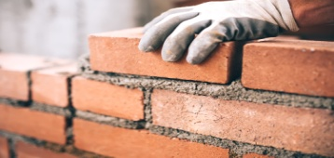  

Из чего, делают машины на заводе? (железа)

Из чего, делают кирпич? (глина)

Из чего делают стекло? (песка)

- Откуда же берут железо, глину и песок?

- Необходимые человеку предметы, добывают из земли. И они полезные.

- Подумай, какие полезные ископаемые ты знаешь?

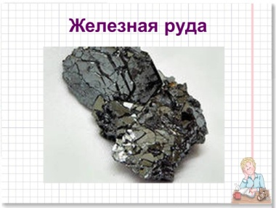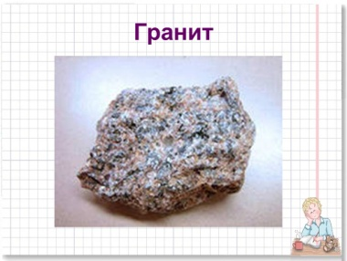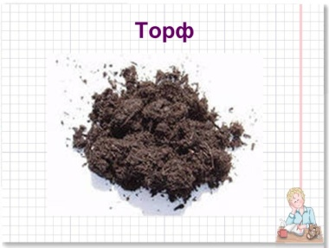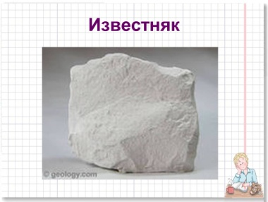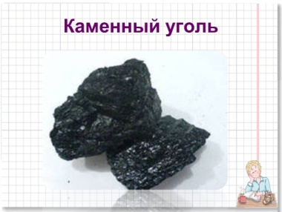Полезные ископаемые одно из главных богатств Казахстана. В мире республика занимает 6 место по запасу природных ресурсов. А по месторождению **цинка** и **вольфрама** 1 место в мире, на 2 месте по запасам серебра и свинца, на 3 месте меди. В Казахстане большие запасы нефти. Страна входит в число 15 крупнейших стран с нефтяными природными ресурсами.

ПОЛЕЗНЫЕ ИСКОПАЕМЫЕ

Горючие Нерудные Рудные

уголь Соль ,песок, черные и

нефть глина, гранит цветные металлы

газ гравий.

**Способы добычи полезных ископаемых**

Горючие ПИ используются в качестве источников тепла и энергии. Они образуюся из осадочных пород. Уголь добывается **из шахт** и из открытых карьеров. Глубина шахт достигают десятков а то и сотен метров. Добытая руда в шахтах загружается в вагоны и поднимается наверх. На сегодняшний день шахты освещены и оснащены современными оборудованиями. Темнемение шахты остаются самым опасным местом.

**В карьерах** добывается руда, находящаяся близко к земной поверхности. Эти места теряют ценные слои и становятся не пригодные для землепользования. На этих землях уже ничего нельзя вырастить.

Руды загружаются в машины и отправляются в места переработки.

Нефть жидкое густое вещество серого цвета. Добывается из коры земли путём **бурения**. Большие буровые скважины высасывают нефть как насос. Нефть в большинстве случаях находится в водяной меле (граница между сушей и водой). В таких местах находятся скопление осадочных пород. В итоге в этих зонах бывает нефть. Места где добывают нефть называют платформой.

**Рассмотрите иллюстрации. Назови рабочее место человека?**

Это шахта, карьер, нефтяная платформа.

Фото КАРЬЕРЫ, ШАХТЫ и БУРЕНИЕ

Работа по карте. Учитель показыват на карте месторождения основных полезных ископаемых Казахстана.

**V. Закрепление.**

- Молодцы! Вы успешно справились с заданием. Но вы должны быть не только умными, но и физически закаленными. Сделаем перерыв и проведем физкультминутку (под музыку).

*Мы геологами станем*  
*Да? – да! (хлопок над головой).*  
*Будут все гордится нами.*  
*Да? – да! (хлопок над головой).*  
*Что ждет нас впереди?*  
*Высокая гора (показывают руками),*  
*Бурная река (показывают руками)*  
*Ее не обойдешь (топают ногами),*  
*Ее не проплывешь (плывут),*  
*Ее не пролетишь (крылья),*  
*Надо напрямик.*  
*Все мы сможем, все сумеем*  
*И своей достигнем цели.*  
*Да? – да! (хлопок над головой).*

**Габота в группах. Практическая работа**

- В физкультминутке мы на минуту стали геологами. Кто-нибудь из вас знает, кто такие геологи?

Геологи – люди, занимающиеся изучением и поиском полезных ископаемых.

**Деление на 2 группы**

Я предлагаю вам разделится на группы, выберите карточку, присядьте за стол на котором изображён ваш знак.

**Каменный уголь и поваренная соль.**

Обозначение каменного угля Обозначение каменной соли

Мы узнали, что в мире существует много разных видов полезных ископаемых. А, как вы думаете, чтобы знать как их использовать, где применять, что еще мы должны знать о полезных ископаемых? (Свойства).

- Каждое полезное ископаемое обладает каким- либо свойством. Сейчас мы займемся изучением свойств полезных ископаемых.

- На столах лежат образцы полезного ископаемого *(у каждой группы свой образец)* и атлас-определитель

Результаты исследования будете заносить в **бортовой журнал.**

Я предлагаю вам провести исследовательскую работу с помощью **инструктивной карточки.**

Название полезного ископаемого________________________

Твёрдое или жидкое _______________

Растворимость ____________________

Цвет _______________________________________________

Плотное или рыхлое (или пластичное)______________ ______

Прозрачное или непрозрачное __________________________

Горючее или негорючее ________________________________

Применение (в строительстве, топливо,

для получения металлов)____________

Обозначение на карте__________________

**Критерии оценивание**

**Дескрипторы**

определяют область применения некоторых полезных ископаемых (мел, соль, известь, уголь);

показывают на карте месторождения основных полезных ископаемых Казахстана.

**ФО. Индивидуальная работа.**

**Карточка**   
**VI. Рефлексия деятельности** **на уроке**

- Ребята, подведем итог урока. Нашли ли мы ответы на вопросы, которые ставили в начале урока?

- Достигли ли мы цели урока?

**Дерево успеха**

**-** Мне всё понятно! **Зеленый цветок.**

**-** Было трудно, многое не понял (а) **Жёлтый цветок**

**-** Не понятно, нужна помощь. **Розовый цветок.**

**Домашнее задание:**С помощью дополнительной литературы и материалов сети Интернет подготовить сообщение об одном из полезных ископаемых (по выбору)

**ФО по Естествознанию**

**ФИ ученика_____________________________**

**О каких полезных ископаемых идет речь? Запиши.**

1. Его добывают в шахте___________________________
2. Его добавляют в суп ____________________________
3. С его помощью готовят обед______________________
4. Из неё делают бензин____________________________
5. С ним играют дети______________________________
6. Из него делают кирпичи_________________________
7. Из него выплавляют сталь_______________________ [7] б.

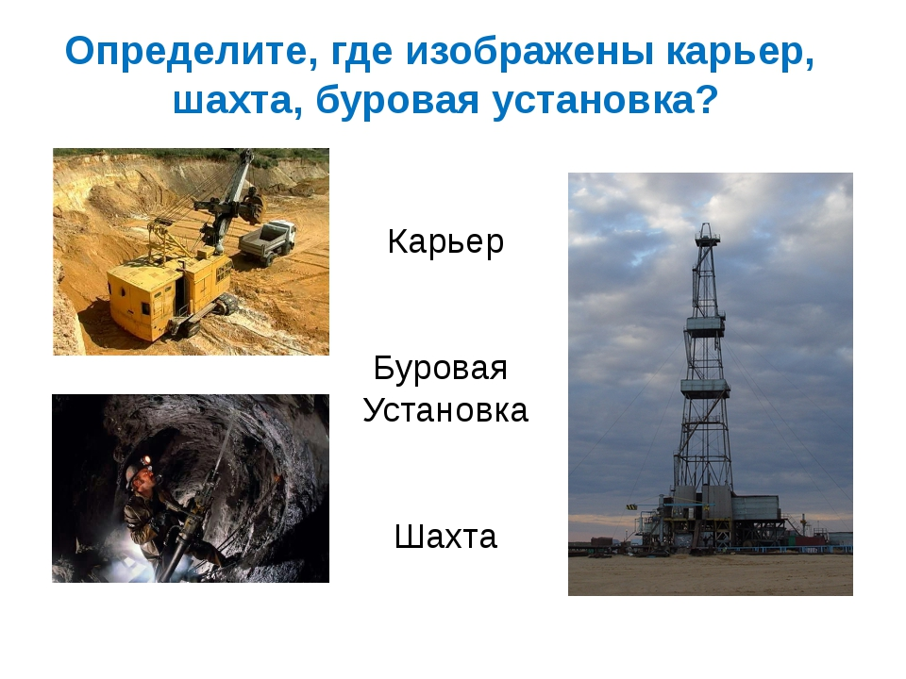 [3] б.

**Дескриптор:**  *Обучающийся*

* Классифицирует полезные ископаемые;
* Определяет полезные ископаемые;
* Определяет способы добычи полезных ископаемых.

**Инструктивной карточки.**

Название полезного ископаемого________________________

Твёрдое или жидкое _______________

Растворимость ____________________

Цвет _______________________________________________

Плотное или рыхлое (или пластичное)______________ ______

Прозрачное или непрозрачное __________________________

Горючее или негорючее ________________________________

Применение (в строительстве, топливо,

для получения металлов)____________

Обозначение на карте__________________

**Критерии оценивание**

**Дескрипторы**

определяют область применения некоторых полезных ископаемых (соль, уголь);

показывают на карте месторождения основных полезных ископаемых Казахстана.

**Инструктивной карточки.**

Название полезного ископаемого________________________

Твёрдое или жидкое _______________

Растворимость ____________________

Цвет _______________________________________________

Плотное или рыхлое (или пластичное)______________ ______

Прозрачное или непрозрачное __________________________

Горючее или негорючее ________________________________

Применение (в строительстве, топливо,

для получения металлов)____________

Обозначение на карте__________________

**Критерии оценивание**

**Дескрипторы**

определяют область применения некоторых полезных ископаемых (соль, уголь);

показывают на карте месторождения основных полезных ископаемых Казахстана.

**Урок окружающего мира в 3-м классе по теме "Полезные ископаемые"**

**Цель урока:**Раскрыть роль полезных ископаемых в деятельности человека и показать необходимость их бережного использования.

**Задачи урока:**

***Образовательная:***

* Ознакомить с разнообразием полезных ископаемых и некоторыми их свойствами, способами их добычи;
* Организовать исследование школьниками основных свойств полезных ископаемых;
* Показать их важную роль в экономике страны.

***Развивающая задача:***

* Развитие умения анализировать и на основе анализа строить гипотезы, выводы, доказательства.
* Развивать умения составлять схемы, таблицы.

***Воспитательная:***

* Показать необходимость охраны полезных ископаемых;
* Поддерживать осознание причастности каждого школьника в результат совместной учебной деятельности.
* Воспитывать толерантности.

**Тип урока:**предметный

**Форма урока:**урок-исследование.

**Форма организации учебной деятельности:**индивидуально – групповая**,**фронтальная.

**Методы:**частично-поисковый, исследовательский.

**Термины и понятия:**полезные ископаемые, геологи, месторождения, карьер, шахта.

**Оборудование:**мультимедийный проектор, экран, молоток, коллекция ископаемых, стеклышки, гвоздь, стакан с водой, белая бумага, лупы.

**Дидактические материалы**: презентация учителя, горные породы, карточка инструкция по изучению свойств полезных ископаемых.

**Ход урока**

**1 этап. Организационный момент. Психологический настрой.**

- Посмотрите друг на друга, глазками пожелайте товарищу хорошего рабочего настроения на весь урок. Теперь посмотрите на меня. Я тоже всем вам желаю интересного урока.

**2 этап. Мотивация и целеполагание.**

[***Презентация.***](https://infourok.ru/go.html?href=http%3A%2F%2Finfourok.ru%2Fgo.html%3Fhref%3Dhttp%253A%252F%252Ffestival.1september.ru%252Farticles%252F580693%252Fprez.ppt)

- Посмотрите на нашу Землю. Богата и разнообразна природа нашей Земли. Одни богатства находятся на поверхности Земли, другие спрятаны глубоко в Земле.***(слайды 1, 2, 3).***

*Какие хитрые секреты  
Таят обычные предметы:   
Блестят в солонке минералы!  
Снежинки – это же кристаллы!  
Фольга, скрывавшая конфету -  
Металл такой же, как в ракетах.  
Таит его простая глина,  
Сестра сапфира и рубина!  
А коль споткнешься ты о камень,  
Не думай, что виной булыжник,   
И тут всесильная природа  
Тебе подсунула породу!*

- Как вы думаете, о каких богатствах и секретах пойдет сегодня речь?

- Прочитайте тему урока. “Полезные ископаемые”***(слайд 4).***

- Какие проблемы нам надо раскрыть по данной теме? Какие поставим для себя вопросы?

*(Какие полезные ископаемые мы знаем? Где находятся? Как люди используют в своей жизни? Как надо охранять полезные ископаемые? Как их добывают?)*

- Какую проблему ставим на уроке? (*Почему полезные ископаемые играют большую роль в жизни человека?)****(слайд5).***

- Для чего нам необходимо это знать?

- Как будем узнавать неизвестное о полезных ископаемых? Как будем работать? (*работая в группах).*

**3 этап. Планирования поиска способа решения.**

-Вы посажены в группы по 5 человек.

- Какой первый шаг, для слаженной работы в группах надо сделать, чтобы найти ответы на все поставленные вопросы? ( *распределить роли в группе: организатор, секретарь, информаторы).*

**4 этап. Реализация плана.**

Фронтальная работа.

- Исследование. Что такое “полезные” и “ископаемые”***(слайд6).***

- Теперь поработайте в группе и попробуйте дать определение “Полезные ископаемые”.

**(“Полезные ископаемые” - природные богатства, которые люди добывают из глубины земли и её поверхности и используют). *(слайд7).***

**-**Если мы знаем, что такое полезные ископаемые, то чтобы знать как их использовать, где применять, как вы думаете, что еще мы должны о них знать? (свойства). ***(слайд8).***

- Каждое полезное ископаемое обладает каким- либо свойством. Сейчас мы эти свойства будем выявлять - исследовать и заносить в таблицу. **Конверт№1.**

**Свойства полезных ископаемых.**

**Название**

**Состояние**

**Цвет**

**Основное свойство**

**Где используют**

Нефть

Жидкое; легкая; маслянистая

коричневый

горючесть

топливо

Каменный уголь

Твердое; тяжелый

черный

горючесть

топливо

Гранит

Очень твердое   
тяжелый

красный, серый, белый

прочность

строительство

**Нефть *(слайд9).*** Исследование. Показ учителя опытов и заполнение таблицы. Вывод***(слайд10).***

**Каменный уголь.**

Исследовать по плану ***(слайд11).***

**План изучения свойств каменного угля.**

1. Рассмотрите образец каменного угля. Определить его цвет. Имеет ли блеск?

2. Опустите кусочек в воду. Он плавает на её поверхности или тонет?

3. Проведите ногтем по породе.

* Если остался след – то порода мягкая;
* Если можно поцарапать гвоздем, то он твердый;
* Если нет следа от гвоздя, то очень твердый.

4. Уголь твердый, но предположим, что хрупкий. Докажите! Найдите способ доказательства.

5. Где используют и на основании какого свойства?

- Сравните эти два полезных ископаемых, используя таблицу.

**План изучения свойств гранита*(слайд12).***

1. Рассмотрите в лупу кусочек гранита. Определите, какого цвета и из чего состоит? Подумайте, на какой фрукт похож и почему называется гранит?

2. Определите легче или тяжелее воды?

3. Сравните твердость гранита и твердость угля, оставляя на нем царапины ногтем, гвоздем.

4. Убедитесь в особой прочности гранита. Проведите по стеклу гранитом и углем. Что оставит след или царапину на стекле (уголь или гранит)?

Выводпо таблице о граните.

- Давайте сравним по таблице уголь и гранит.

**Физминутка *(слайд13).***

По дорожке шли, шли,  
Много камешков нашли.  
Присели, собрали и дальше пошли.  
По дорожке, по дорожке  
Прыгаем на левой ножке  
И по это же дорожке  
Прыгаем на правой ножке.  
По дорожке побежим, до лужайки добежим.  
На лужайке, на лужайке  
Мы попрыгаем как зайки.  
Стоп! Немножко отдохнем!  
И опять работать мы пойдем!”

- Продолжаем работу. Нам предстоит еще многое узнать.

- Итак, зная свойства полезных ископаемых, что мы теперь можем узнать? (*где используют и как добывают)*

**5 этап. Работа по учебнику. С 49- 50. Приложение: Конверт №2.***(см. в конце статьи)*

- Как вы думаете, кто такие геологи?

- Сейчас каждая группа будет геологами – разведчиками. Вы отправляетесь на разведку и через несколько минут расскажите нам о способах добычи полезных ископаемых. В этом вам помогут учебник и **конверт №2.**

У каждой геологической группы свое задание. Начинать свой рассказ будете со слов: *“Мы геологи только что вернулись с экспедиции….”*В помощь к вашему тексту есть еще дополнительная информация. Используйте ее.

Перед рассказами поработаем с понятиями: ***(слайд 14).***

**Геологи –**люди, занимающиеся изучением и поиском полезных ископаемых.

**Месторождения –**места, где в глубинах земли и на её поверхности залегают полезные ископаемые.

**Карьер –**это открытый котлован.

**Шахты –**это глубокие колодцы.

(Дети читают приготовленные сообщения)***(слайд15,16,17,18,19,20,21,22).***

- Теперь по вашим рассказам составим небольшую схему – “паучок” ***(слайд 23).***

Для чего человеку нужны полезные ископаемые и где он их использует?

 Ребята, а два овала не изучены. Чтобы их изучить, послушаем сообщения. (Дети рассказывают о соли и природном газе)*(****слайд24,25,26,27).***

**6 этап**. **Бережное использование.**

**-**Может ли наша экономика обойтись без природных богатств?

**-**Полезные ископаемые – это источник нашей жизни.

- Скажите, а что будет, если исчезнут полезные ископаемые с нашей Земли?

- Что же должен делать человек, чтобы по- хозяйски использовать богатства подземных кладовых?

**7 этап. Вывод *(слайд 28,29).***

Полезные ископаемые – это клад нашей Земли. Поэтому, как любой другой клад, их нужно беречь и охранять. Запасы полезных ископаемых на Земле не бесконечны. Нужно правильно и бережно относиться к подземным богатствам, которые не возможно восстановить. А как мы с вами будем бережно использовать эти богатства?

**8 этап. Рефлексия *(слайд 30).***

**-**Какие задачи ставили в начале урока?

- Как вы думаете, справились ли мы на уроке с поставленной задачей?

-Что помогло нам в работе?

- Какие открытия для себя сделали?

**9этап. Оценивание работы.**

Оценка в группе.

**1 0этап. Домашнее задание*(слайд 31)***

- Поднимите руку те, кому захотелось после урока узнать больше о полезных ископаемых и подготовить сообщение.

- Много еще полезных ископаемых на земле. Вот и я предлагаю вам приготовить сообщение о полезном ископаемом Новосибирской области.

- Если кто-то будет затрудняться, то тем детям я предлагаю приготовить сообщение о любом полезном ископаемом.

***Приложение к уроку. Конверты.***

***Задание группе 1.***Каменный уголь.

*Уголь называют каменным, потому что он твердый и его долгое время считали камнем. А на самом деле уголь образовался из древних растений. Но вот пришли люди, увидели эти залежи. Уголь добывают двумя способами: открытым – добыча в карьере, и закрытым – добыча в шахтах.*

***Карьер –****это открытый котлован*

*.*

***Шахта –****это глубокий колодец.*

*Уголь – одно из самых необходимых полезных ископаемых. Он обогревает жильё, дает своему другу- человеку лекарства. Без угля нельзя выплавить металл, приготовить пищу. А еще из него готовят духи и разные пахучие сиропы****.***

***Задание группе 2***.Нефть.

*Наша страна очень богата нефтью. До сих пор ученые не пришли к единому мнению по тому, как я образовалась. Многие утверждают, что за сотни миллионов лет вещества, составлявшие когда – то водоросли, рыб и рачков, превратились в нефть. Без нефти сейчас нельзя обойтись в современном мире. Более тысячи веществ изготавливают из этой маслянистой коричневатой жидкости. Например, чистейший бензин, для авиации и смазочные масла для машин. Из нефти получают духи, лекарства, фотопленки, пластмассы, из которых можно строить дома и делать машины.*

*Для того, чтобы добыть нефть строят буровые установки и бурят глубокие скважины.*

***Задание группе 3.***Железная руда.

*С давних пор человек ищет месторождения РУД, содержащих различные металлы. Из руд чёрных металлов выплавляют железо, чугун, сталь. А из руд цветных металлов – алюминий, медь, цинк, свинец. Как правило, изделия изготавливают не из чистых металлов, а из сплавов. Как много вокруг нас металлических предметов: ножницы, ложки, кастрюли, вёдра.. а станки на заводе, самолеты и автомобили, поезда на рельсах, да и сами рельсы. Все это из металлов! А металлы получены из РУД, добытых в природе.*

***Задание группе 4 .***Строительные материалы. Песок, глина, известняк.

*Песок – это рыхлая порода, состоящая из мельчайших частиц. Это продукт разрушения твердых пород. Незаменим в стекольном производстве, строительстве дорог.*

*Глина – это широко применяемый строительный материал. Кирпич делают из глины. А еще делают красивую фарфоровую, фаянсовую посуду. Глина образуется в результате выветривания различных горных пород. В воде она намокает, становится вязкой, пластичной.*

*Известняк – залегает в земле громадными слоями. Обыкновенный камень белого или серого цвета. Из него иногда состоят целые горы. Используют в строительстве. Мелом пишут по доске. Белят стены. Используют при строительстве домов.*

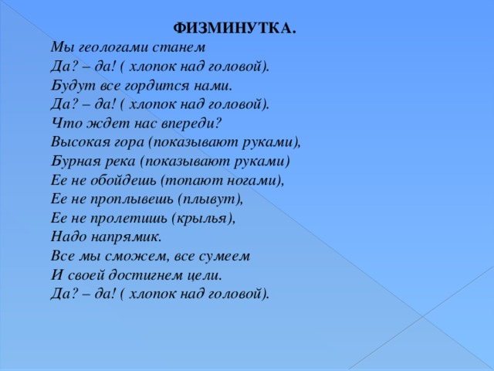 **Все**: рассматривают образцы, определяют состояние и цвет, их состав и свойства. При помощи органов чувств. Разбивают молотком кусочки каменного угля и торфа. Определяют их твёрдость и прочность.

**Бол-во:**Опускают кусочки угля и торфа в воду. Записывают в графу “Легче или тяжелее воды”. В учебнике на стр.38-42 находят описание свойств природного газа, заносят данные в таблицу

**Полезное ископаемое**

|  |  |  |  |  |
| --- | --- | --- | --- | --- |
|  | каменный уголь | торф | нефть | газ |
| **состояние** | твердое | твердое | жидкое | газообразное |
| **состав** | однороден | однороден | смесь веществ | смесь веществ |
| **цвет** | чёрный | коричневый  бурый | чёрный | бесцветный |
| **запах** | без запаха | без запаха | резкий запах | без запаха |
| **легче или тяжелее воды (воздуха)** | тяжелее | легче | легче | легче воздуха |
| **горючесть** | горит | горит | горит | горит |

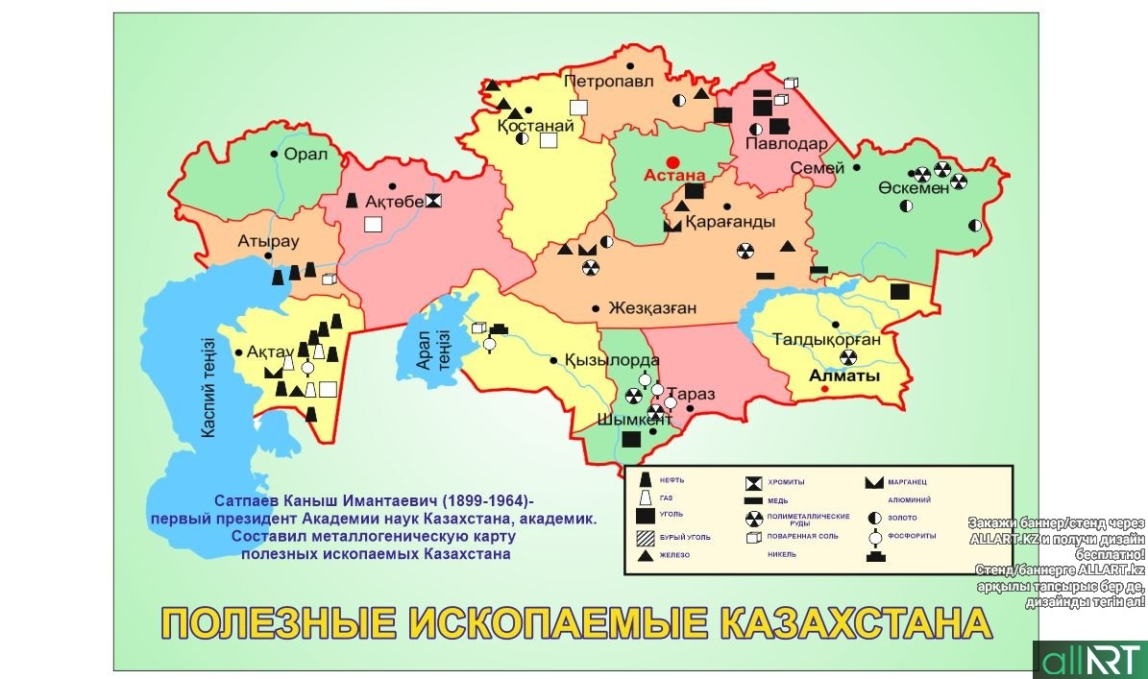

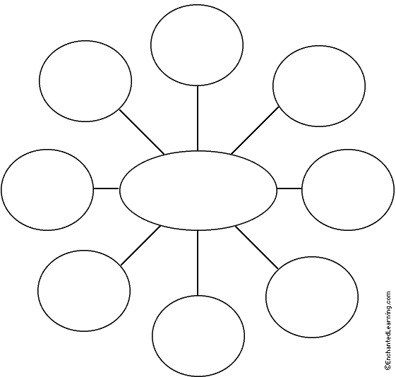

**полезные ископаемые пайдалы қазбалар minerals**

*мел*

*уголь*

*соль*

*известняк*

*глина*

*нефть*

*гранит*